Dne 26.6.2024 proběhl společný výběr vhodných studijních ploch v rámci projektu DiGraSo na travních porostech s vysokou i nízkou diverzitou cévnatých rostlin v Německu. Společného výběru se zúčastnili projektoví řešitelé z Lead partnera z Technické univerzity v Liberci, z Technické univerzity v Drážďanech (IHI Zittau) a z České zemědělské univerzity v Praze (ČZU). Konkrétně se výběru ploch zúčastnil Vilém Pavlů, Lenka Pavlů, Jan Titěra a Friederike Felizitas Roy.

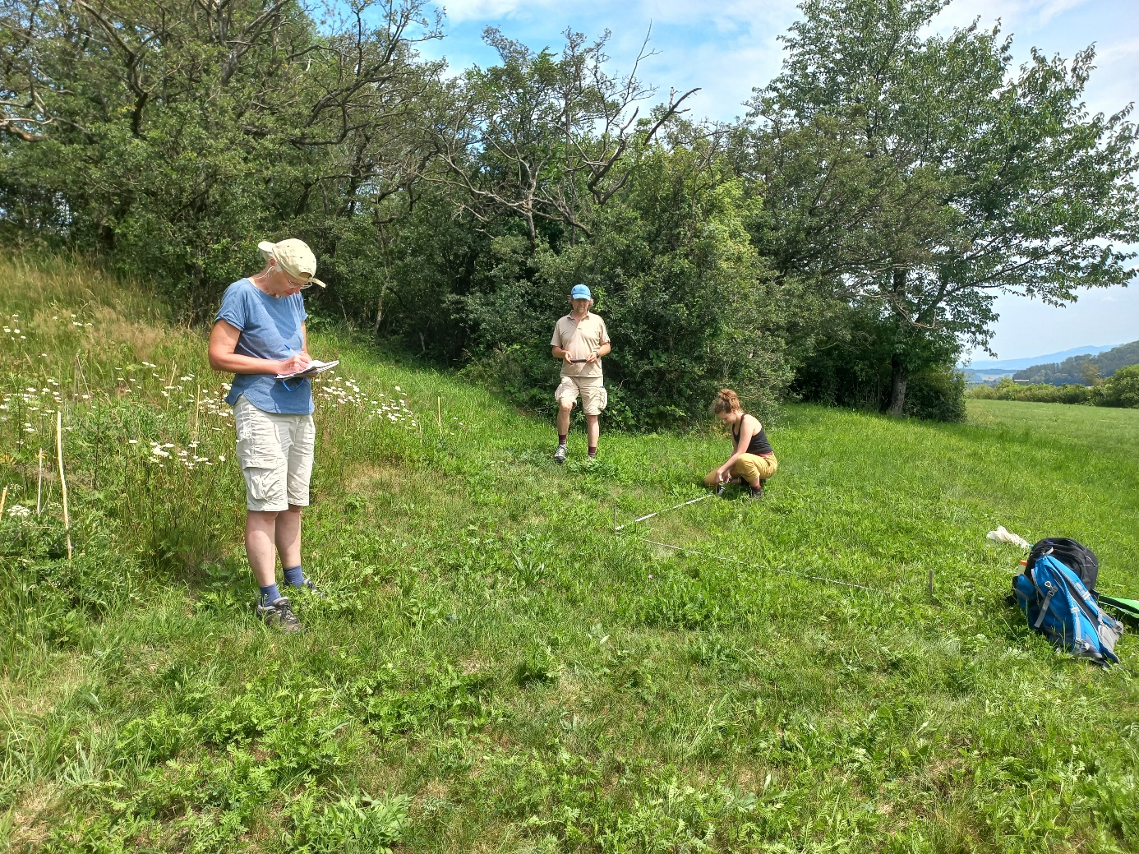

Výběr vhodné studijní plochy na druhově chudším travním porostu na lokalitě Großer Stein.

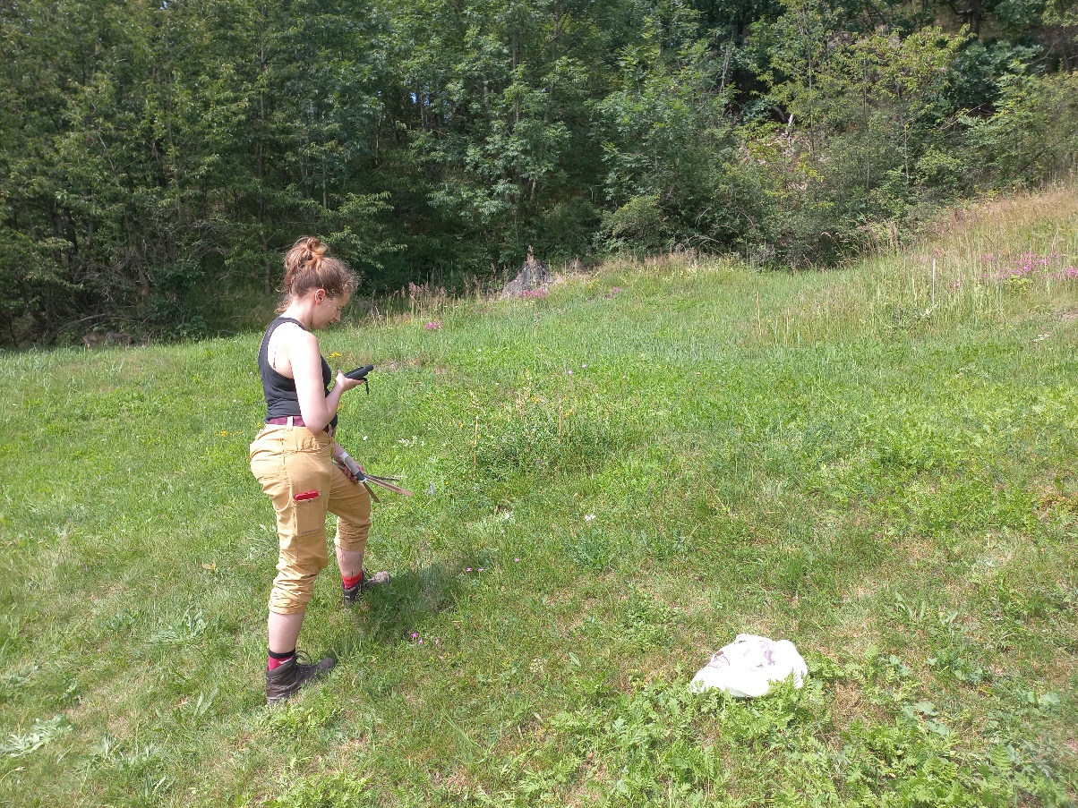

Friederike Felizitas Roy zaměřuje studijní plochu na druhově bohatším travním porostu na lokalitě Großer Stein.

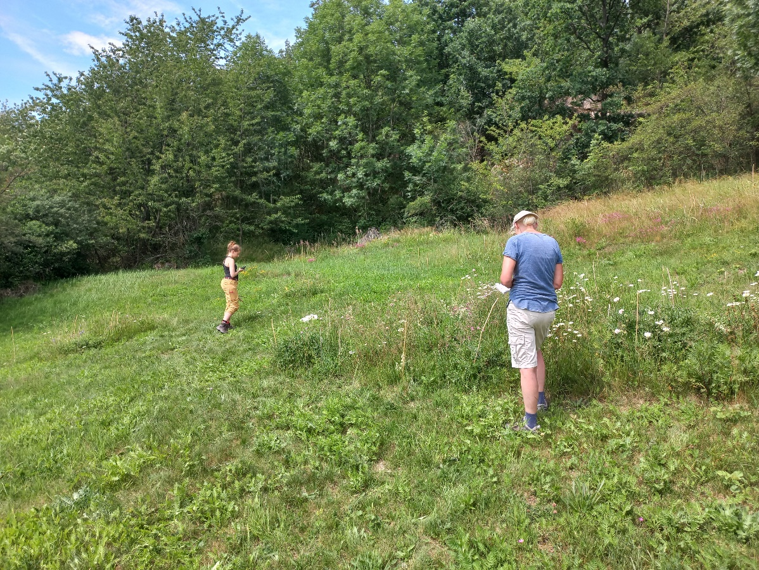

Lenka Pavlů si píše poznámky ke studijní ploše na lokalitě Großer Stein.